[Thực hành] Chuyển đổi nhiệt độ

Mục đích
Luyện tập xây dựng và sử dụng hàm.

Mô tả
Xây dựng hàm để chuyển đổi từ độ F cho trước sang độ C theo công thức sau: C = (F - 32)/1.8. Giao diện mẫu như sau:
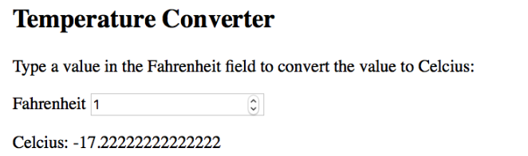
Để hoàn thành bài thực hành, học viên cần:
- Đưa mã nguồn lên GitHub
- Dán link của repository lên phần nộp bài trên CodeGymX

Hướng dẫn
Bước 1: Thêm mã HTML tạo form
<p>
<label>Fahrenheit</label>
<input id="inputFahrenheit" type="number" placeholder="Fahrenheit"
oninput="temperatureConverter(this.value)"
onchange="temperatureConverter(this.value)">
</p>
<p>Celsius: <span id="outputCelsius"></span></p>
Bước 2: Xây dựng hàm temperatureConverter
Hàm sẽ nhận tham số đầu vào là giá trị cần chuyển đổi. Thực hiện chuyển đổi từ độ F sang C theo công thức C = (F– 32) /1.8
function temperatureConverter(valNum) {
valNum = parseFloat(valNum);
document.getElementById("outputCelsius").innerHTML = (valNum-32) / 1.8;
}
Mã nguồn hoàn chỉnh như sau:
<!DOCTYPE html>
<html lang="en">
<head>
<meta charset="UTF-8">
<title>Title</title>
</head>
<body>
<form>
<p>
<label>Fahrenheit</label>
<input id="inputFahrenheit" type="number" placeholder="Fahrenheit"
oninput="temperatureConverter(this.value)"
onchange="temperatureConverter(this.value)">
</p>
<p>Celsius: <span id="outputCelsius"></span></p>
</form>
<script>
function temperatureConverter(valNum) {
valNum = parseFloat(valNum);
document.getElementById("outputCelsius").innerHTML = (valNum-32) / 1.8;
}
</script>
</body>
</html>
Bước 3: Chạy chương trình và quan sát kết quả

